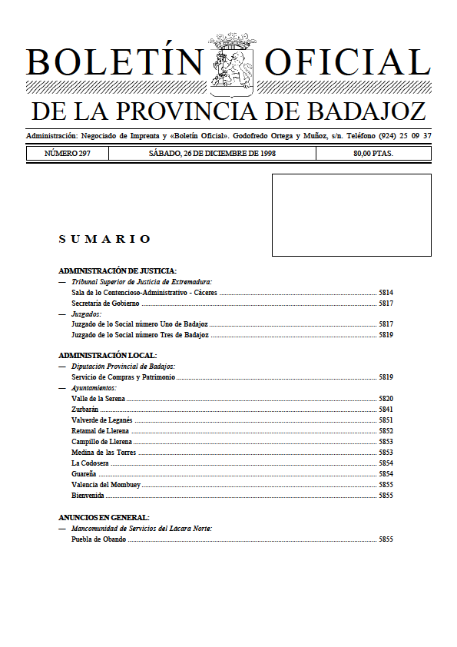
ORDENANZA FISCAL T-S-5

ORDENANZA FISCAL QUE REGULA LA TASA DE LOS SERVICIOS DE
INSPECCIÓN SANITARIA: LUCHA CONTRA LA TRIQUINOSIS

Artículo 1.-Fundamento y naturaleza.
1.-En uso de las facultades concedidas por los artículos 133.2 y 142 de la Constitución y por el artículo 106 de la Ley 7/85, de 2 de Abril, reguladora de las Bases de Régimen Local, y de conformidad con lo previsto en el artículo 20.4 1) de la Ley 39/88, de 28 de Diciembre, reguladora de las Haciendas
Locales, esta entidad local establece la "Tasa por prestación de servicios de inspección sanitaria: Lucha contra la triquinosis", que se regirá por la presente Ordenanza Fiscal, cuyas normas atienden a lo prevenido en el artículo 58 de la citada Ley 39/1988.

Artículo 2.-Hecho imponible.
El hecho imponible de la tasa reguladora en esta ordenanza, estará constituido por la prestación de un servicio o la realización de una actividad administrativa consistente en prestación del servicio de seguro de triquinosis.

Artículo 3.-Exenciones y bonificaciones.
Será la estipulada por la Ley o norma de igual rango.

Artículo 4.-Sujeto pasivo.
Son sujetos pasivos contribuyentes las personas físicas y jurídicas y las entidades a que se refiere el artículo 33 de la Ley General Tributaria, beneficiarios de los servicios o actividades definidos en el artículo 2 de la ordenanza.

Artículo 5.-Responsables.
1.-Responderán solidariamente de las obligaciones tributarias del sujeto pasivo las personas físicas y jurídicas a que se refieren los artículos 38.1 y 39 de la Ley General Tributaria.

Artículo 6.-Cuota tributaria.
La tarifa de la tasa correspondiente a esta ordenanza será la señalada en el anexo de la presente ordenanza.
Artículo 7.-Devengo.
La obligación del pago de la tasa reguladora en esta ordenanza nace en el momento de la prestación del servicio o la realización de la actividad definida en el artículo 2 de la misma.

Artículo 8.-Infracciones y sanciones.
En todo lo relativo a la calificación de infracciones tributarias, así como de las sanciones que a las mismas correspondan en cada caso, se estará a lo dispuesto en los artículos 77 y siguientes de la Ley General Tributaria.
Disposición adicional.
En lo no previsto en la presente ordenanza se estará a lo establecido por la Ley 39/1988 de 28 de Diciembre, por la que la desarrollen y contemplen.

Disposición final.
El acuerdo de imposición de esta tasa fue tomado y su Ordenanza Fiscal aprobada por el Pleno de esta entidad local, el 4 de Noviembre de 1998. Comenzará a regir el día 1 de Enero de 1999 y seguirá en vigor hasta que se acuerde su derogación o notificación expresa.

ANEXO
Tasa que regula los servicios de inspección sanitaria: Lucha contra la triquinosis
-Se establece el 2% sobre el peso declarado del cerdo: Se entiende que son arrobas
y no kilos.

